คู่มือการติดตั้งระบบ

ลงเวลาทำงานนอกสถานที่และการทำงานล่วงเวลา

**สารบัญ**

**เรื่อง หน้า**

**ขั้นตอนการติดตั้งโปรแกรม**

* Nginx/Windows-1.18.0 1
* Node JS Version 10.16.3 2
* Angular Cli 3
* MySQL server Version 5.5 5
* Java JDK Version 1.8.0_251 16
* Apache-Maven Version 3.6.2 17

**ขั้นตอนการติดตั้งระบบ**

* **ขั้นตอนในส่วนของ Back – End**
  + ขั้นตอนที่ 1 : กำหนด Path ของ Java Jdk และ apache maven 18
  + ขั้นตอนที่ 2 : Build Project ฝั่ง Back – End 24
  + ขั้นตอนที่ 3 : การ Deploy Project 26
* **ขั้นตอนในส่วนของ Front – End**
  + ขั้นตอนที่ 1 : เปลี่ยน localhost ให้ตรงกับ ฝั่งของ back-end 27
  + ขั้นตอนที่ 2 : Build product ของ project ฝั่ง front-end 27
  + ขั้นตอนที่ 3 : กำหนด Reverse Proxy ใน nginx 29
  + ขั้นตอนที่ 4 : Start Service ด้วยโปรแกรม nginx 31

**ขั้นตอนการติดตั้งโปรแกรมที่ใช้ในการขึ้นระบบ**

* ส่วนของ **Front – End** จะมีอยู่ 3 โปรแกรม ได้แก่

**1. Nginx/Windows-1.18.0** เป็นโปรแกรมใช้ในการ deploy ในส่วนของ front-end

ขั้นตอนการติดตั้ง Nginx/Windows-1.18.0 มีดังนี้ โดยเลือกติดตั้งแบบ Stable version ดังภาพ

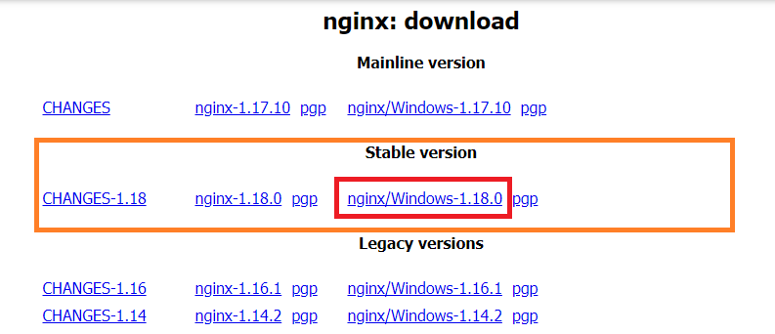

เมื่อดาวน์โหลดมาแล้วให้ทำการแยกไฟล์ไปไว้ที่โฟลเดอร์ใดก็ได้

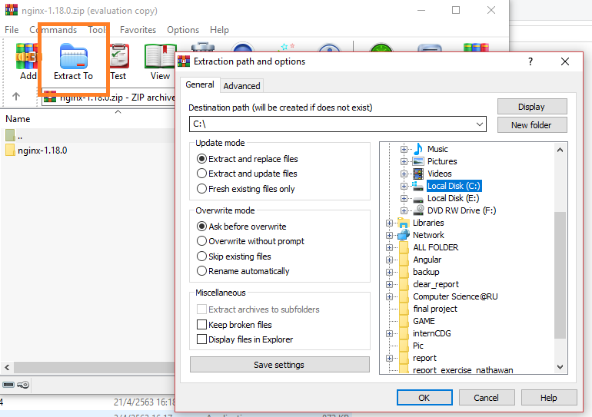

สามารถตรวจสอบว่าติดตั้งสำเร็จหรือไม่ ด้วยการเช็ค version ของ nginx โดยการไปที่ Command Prompt ใช้คำสั่ง cd ไปยังโฟลเดอร์ที่ตั้งของ Nginx-1.18.0 และใช้คำสั่ง nginx –v

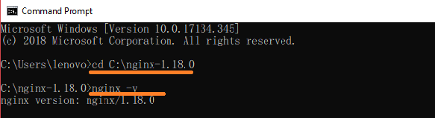

**2. Node JS Version 10.16.3** ขั้นตอนการติดตั้งมีดังนี้ โดยเลือกติดตั้ง Node.Js Version 10.16.3 ดังภาพ

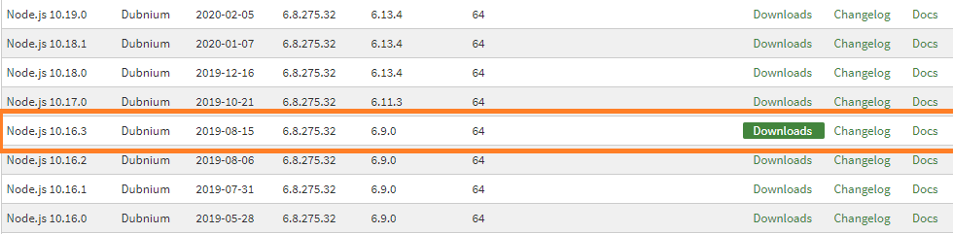

เลือกไฟล์ msi ให้ตรงกับขนาดของ bit ใน Window ของเครื่องคอมพิวเตอร์เพื่อดาวน์โหลดและติดตั้ง

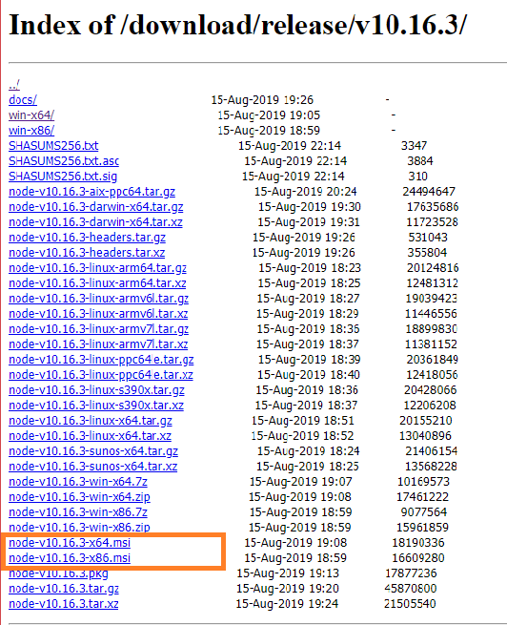

สามารถตรวจสอบว่าติดตั้งสำเร็จหรือไม่ ด้วยการเช็ค version ของ Node JS โดยการไปที่ Command Prompt และใช้คำสั่ง node –v

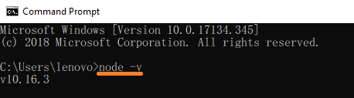

**3. Angular Cli** ขั้นตอนการติดตั้งมีดังนี้ โดยเข้าไปที่ Command Prompt เพื่อพิมพ์คำสั่งในการติดตั้ง Angular Cli โดยคำสั่งที่พิมพ์คือ npm install -g @angular/cli หลังจากนั้นกด Enter

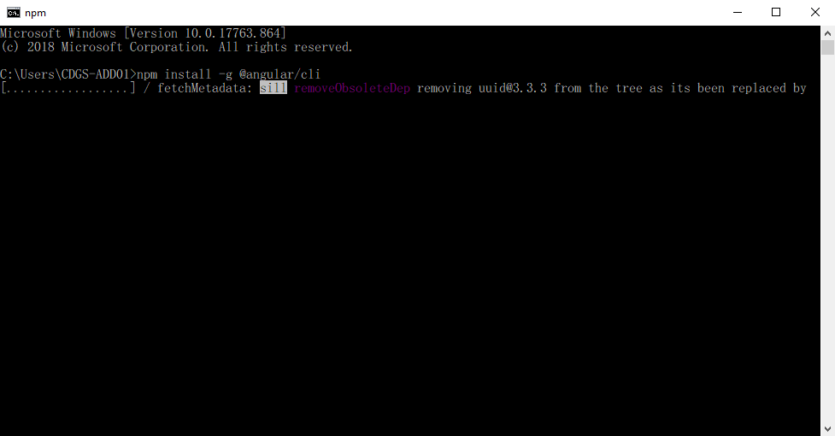

หากติดตั้งสำเร็จจะสามารถเช็ค Version ของ Angular Cli ได้ โดยใช้คำสั่ง ng version

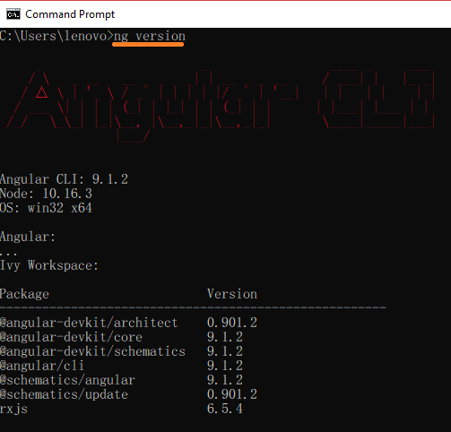

*** หากเครื่องคอมพิวเตอร์มี Angular Cli อยู่แล้วจะไม่สามารถ install ได้

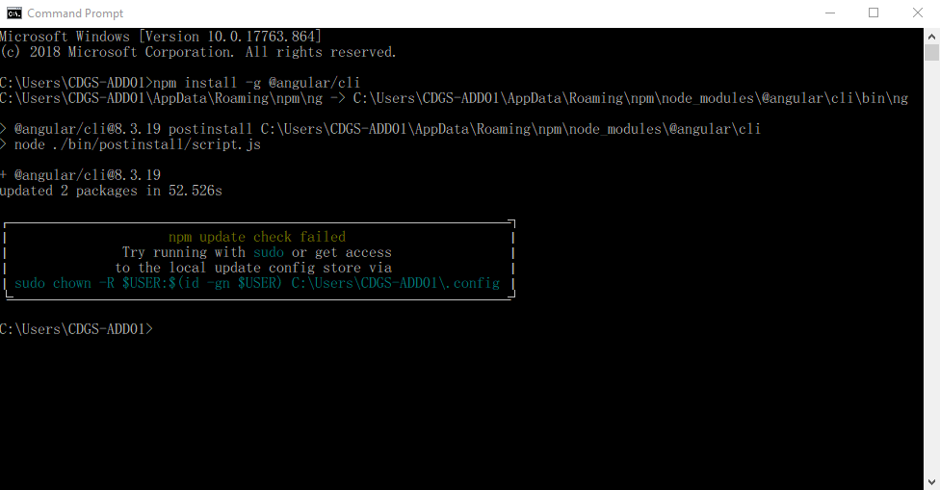

หากต้องการ install ลงไปใหม่ ให้ทำการ uninstall ของเก่าออกก่อน โดยใช้คำสั่ง

npm uninstall -g @angular/cli แล้วจึงจะ install ของใหม่ลงได้

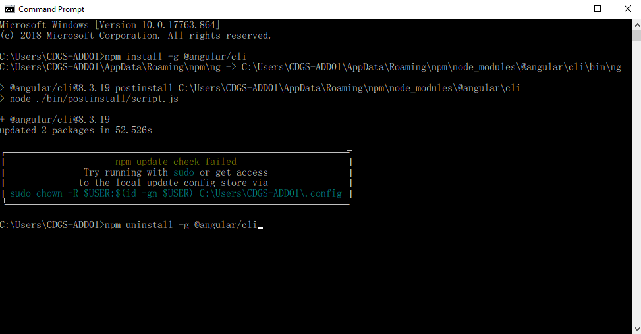

* ส่วนของ **Back – End** จะมีอยู่ 3 โปรแกรม ได้แก่

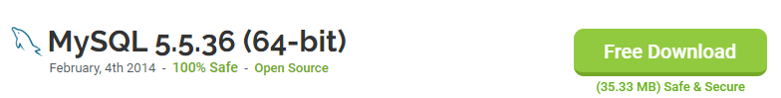 **1. MySQL server Version 5.5.36** ทำการดาวน์โหลดไฟล์เพื่อติดตั้ง

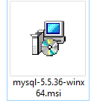

ก่อนอื่นต้องทำการติดตั้ง MySQL installer ตั้งแต่ version 8.0.18 ขึ้นไปมาก่อน เพื่อนำมาทำการ Install MySQL Server Version 5.5

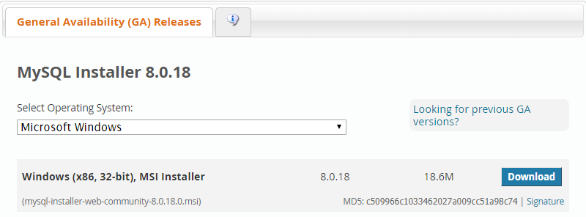

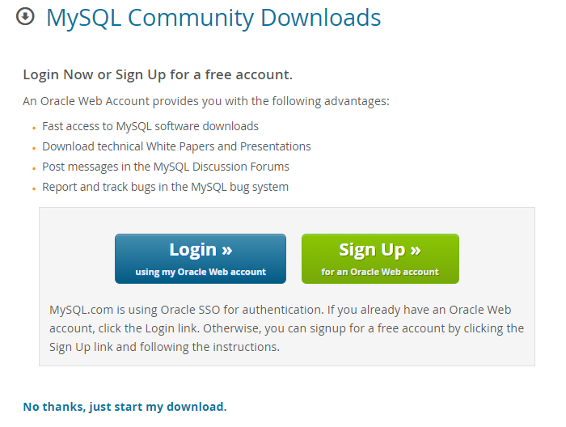

สามารถกดที่ตรงนี้เพื่อทำการโหลดได้โดยไม่ต้องทำการเข้าสู่ระบบของเว็บไซต์

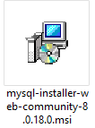

เข้าไปที่โฟลเดอร์ที่โหลดโปรแกรมเข้ามาแล้วดับเบิลคลิกที่ตัวโปรแกรม

เมื่อ install เสร็จ จะขึ้นหน้าจอโปรแกรม ดังรูป

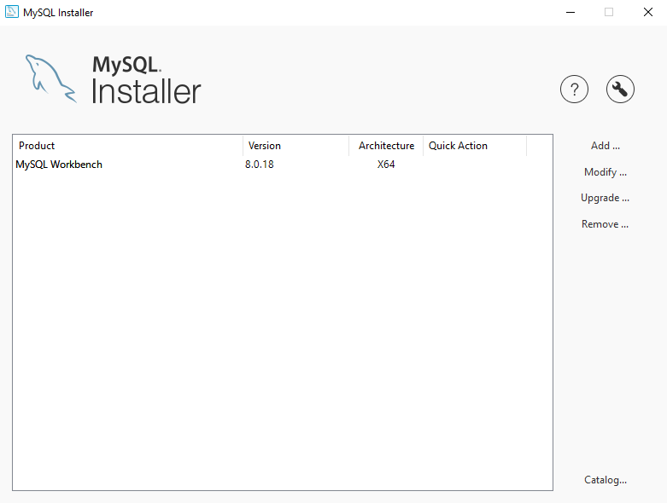

ทำการ Add MySQL ที่จะทำการ install

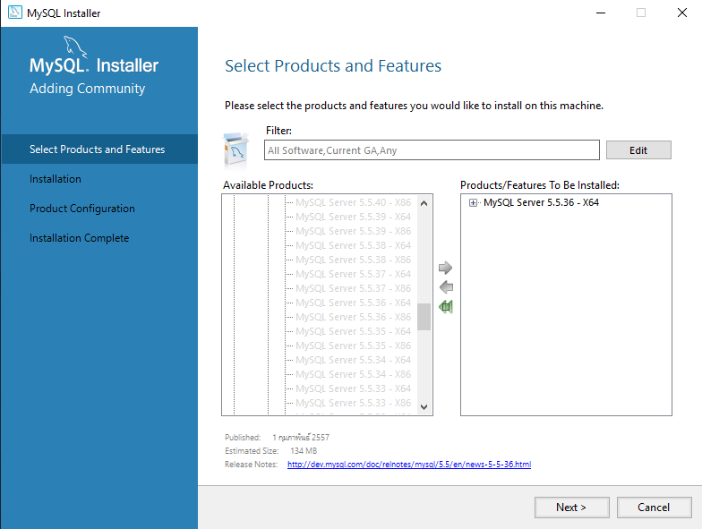

ทำการเลือกตัวที่จะทำการ install โดยให้เลือก MySQL Sever 5.5.36 จากนั้นกด Next

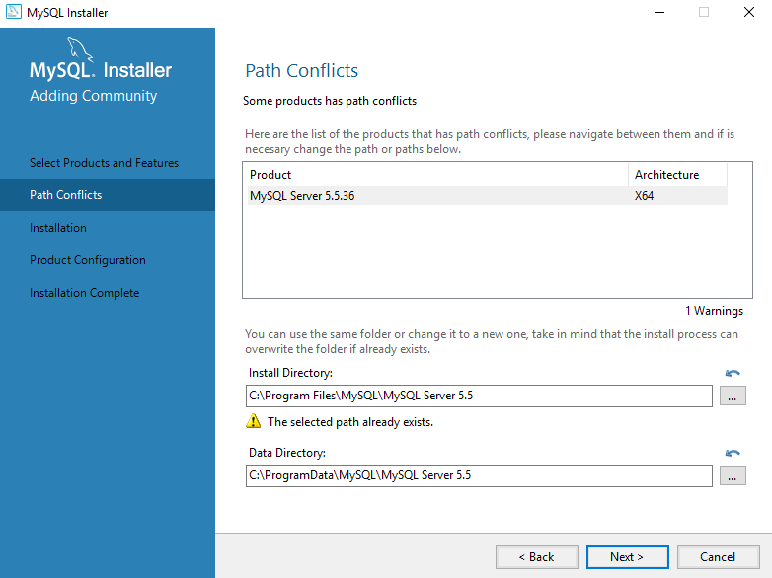

ทำการเลือก Folder ที่จะทำการเก็บไฟล์ที่ install Folder ใดก็ได้ จากนั้นกด Next

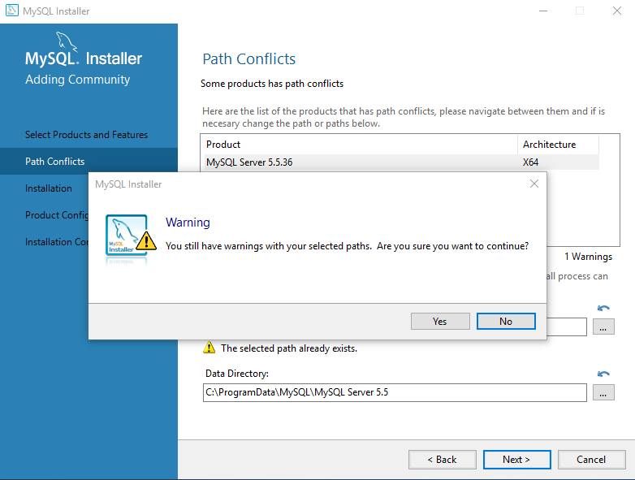

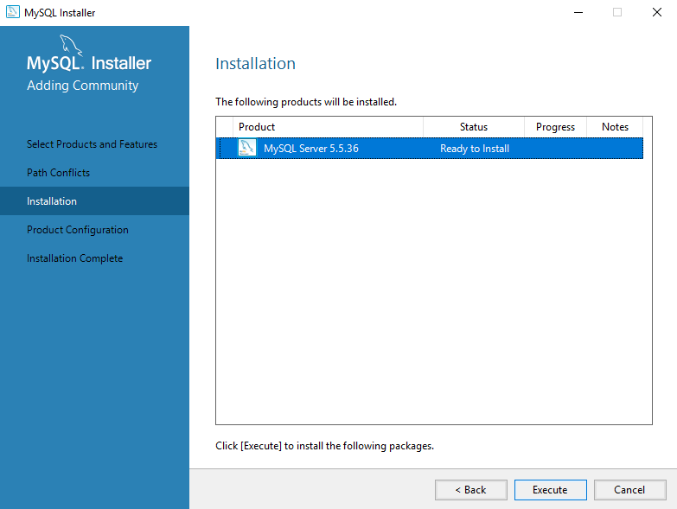

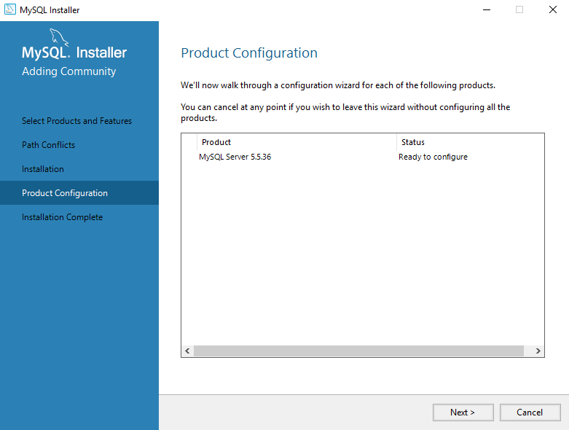

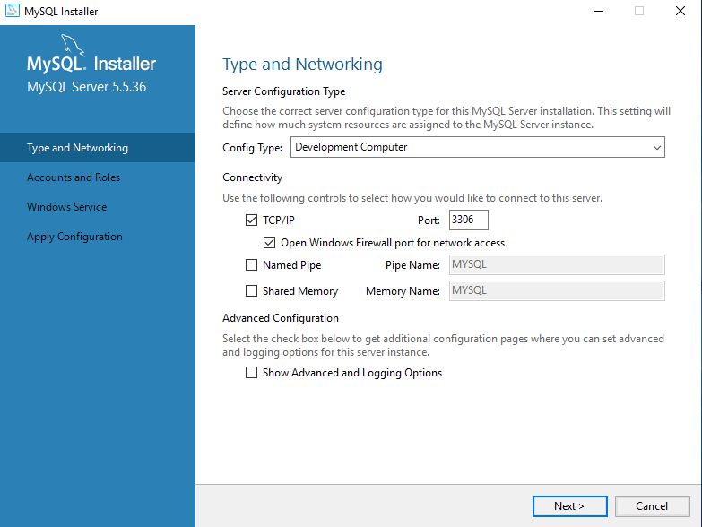

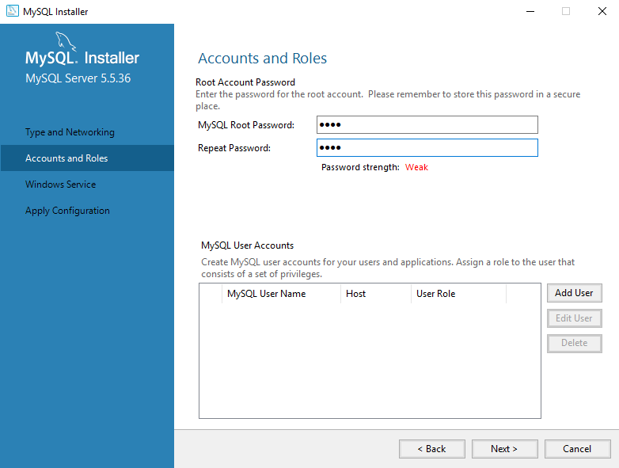

ในขั้นตอนนี้เป็นการกำหนดรหัสผ่านของ MySQL Root รหัสที่ใส่คือ root จากนั้นกด Next

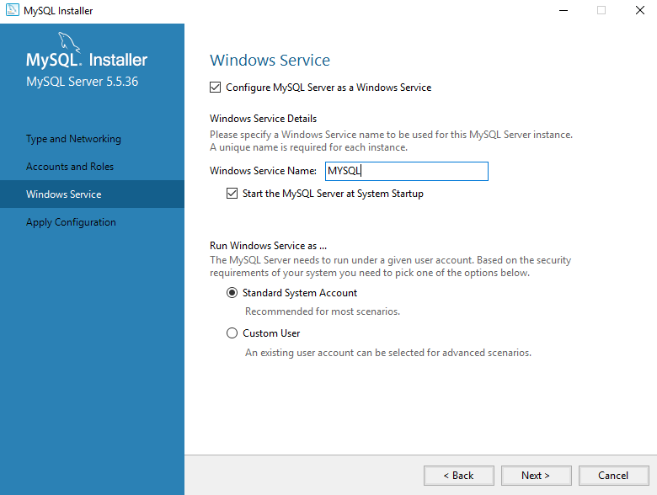

ในขั้นตอนนี้เป็นการกำหนดชื่อของ Service ในกรณีนี้ตั้งชื่อเป็น MYSQL และเลือกการ Run Windows เป็น Standard System Account จากนั้นกด Next

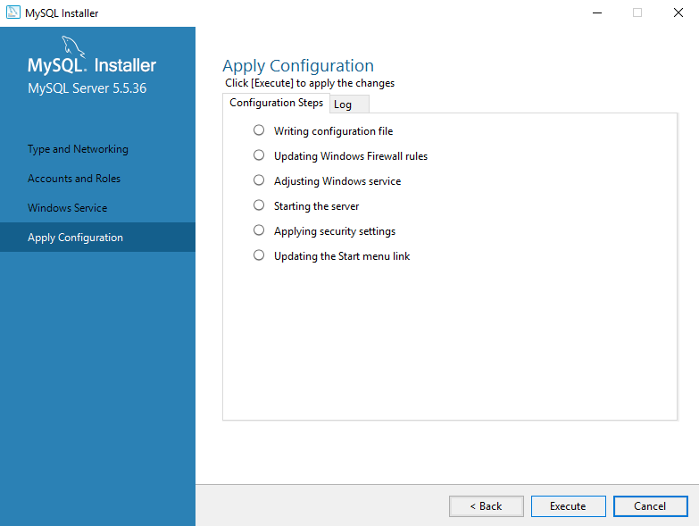

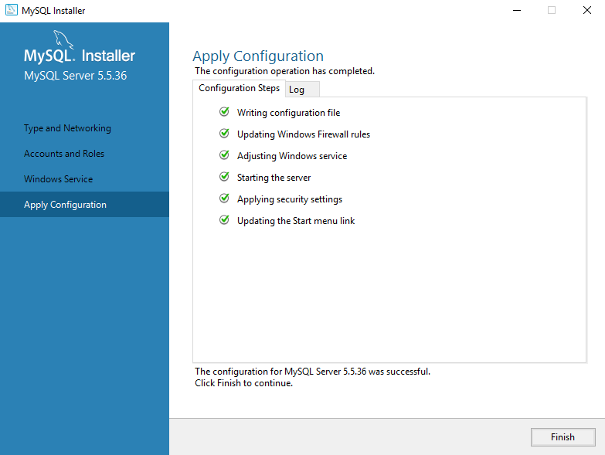

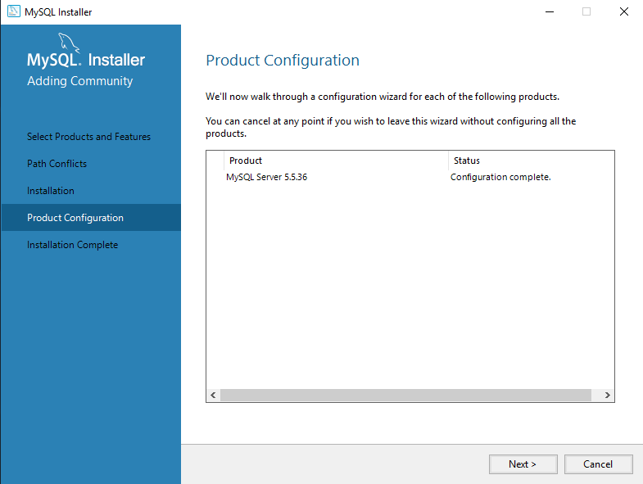

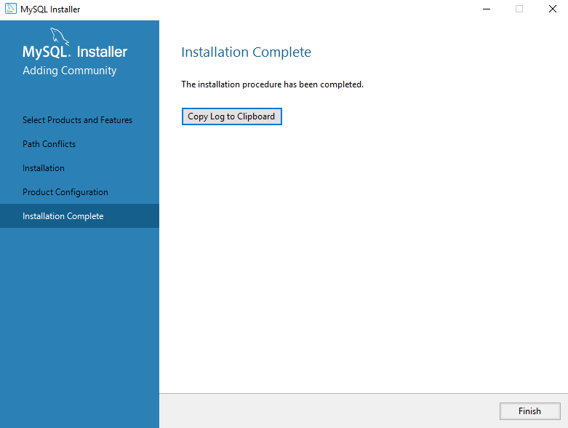

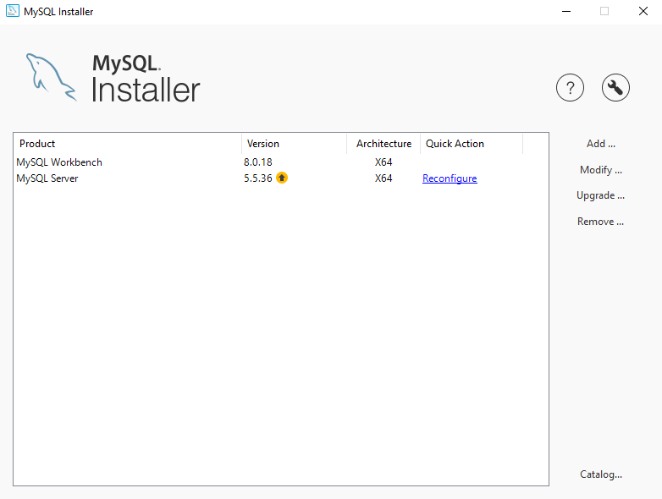

ถ้าทำการ install สำเร็จ จะขึ้นตัวที่ install หน้า Product

เมื่อทำการติดตั้งตัว install เสร็จแล้ว จากนั้นให้ทำการติดตั้ง ตัว MySQL Server 5.5 ที่ทำการดาวน์โหลดมาก่อนหน้านี้



โดยการติดตั้ง MySQL Server 5.5 มีขั้นตอนดังนี้

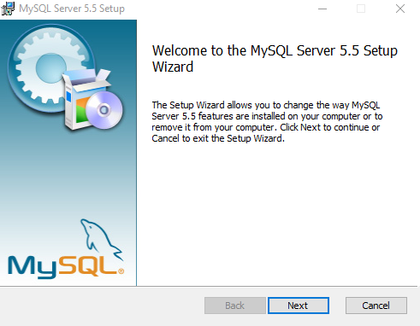



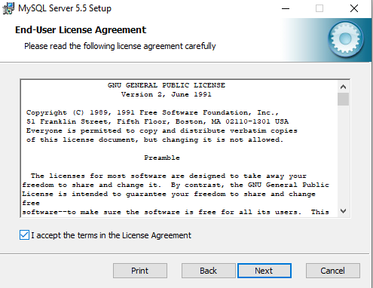



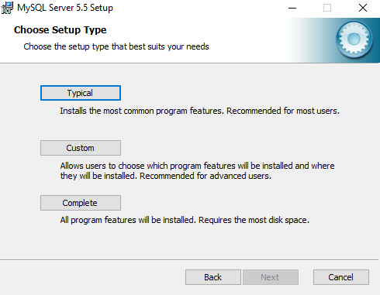



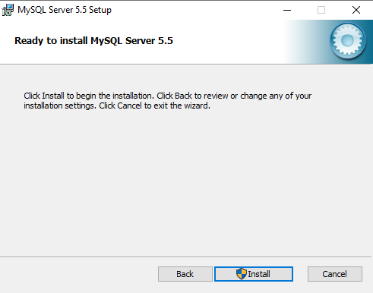



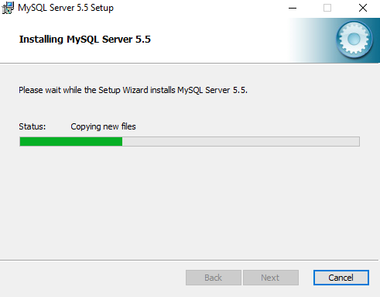



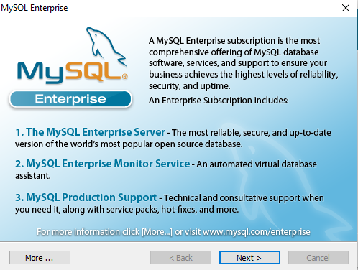



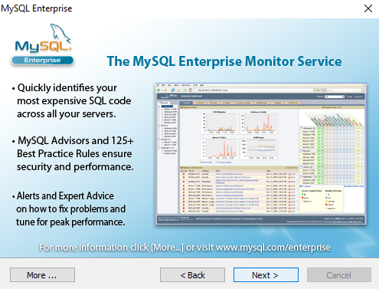



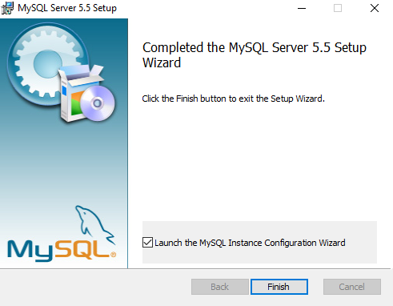



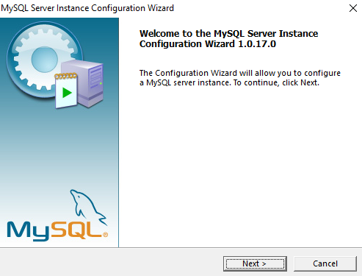



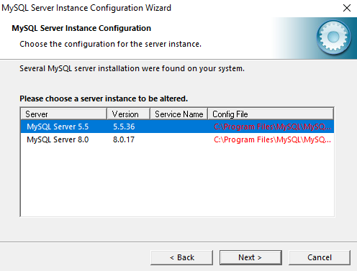



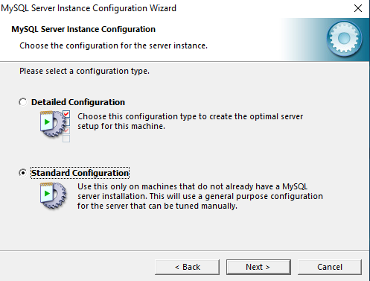



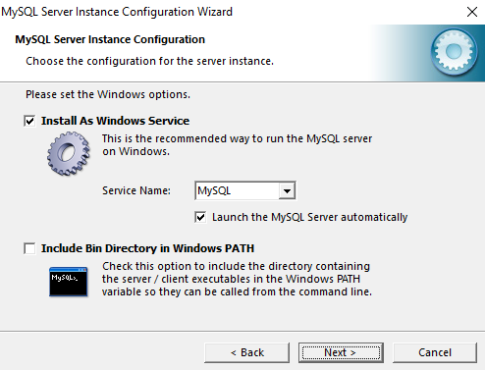



ในขั้นตอนนี้ เป็นการตั้งรหัสผ่านของ root ที่ใช้เข้าฐานข้อมูล

ในกรณีนี้ ตั้งรหัสผ่าน เป็น root

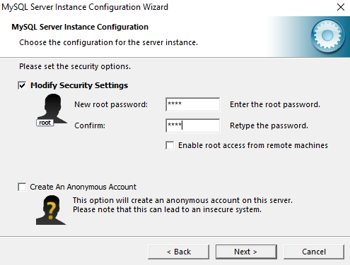



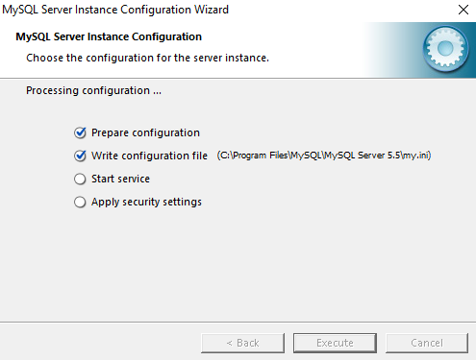

**2. Java JDK Version 1.8.0_201** มีขั้นตอนในการติดตั้งดังนี้

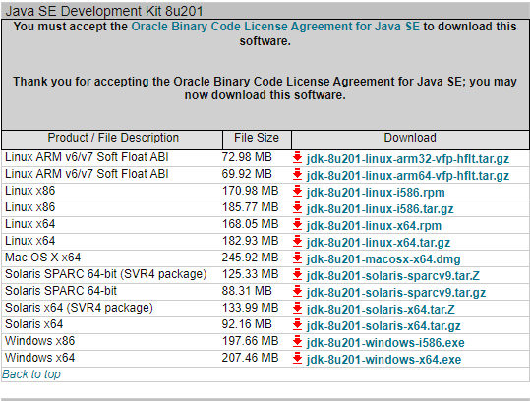



ทำการ Login เข้าสู่ระบบ เพื่อทำการดาวน์โหลด

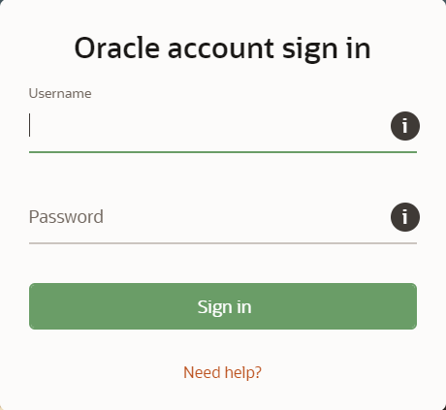



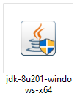

**3. Apache-Maven Version 3.6.2** มีขั้นตอนการติดตั้ง ดังนี้

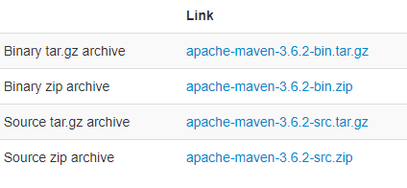



ทำการแยกไฟล์ apache maven ออกไปไว้ใน folder ใด ก็ได้

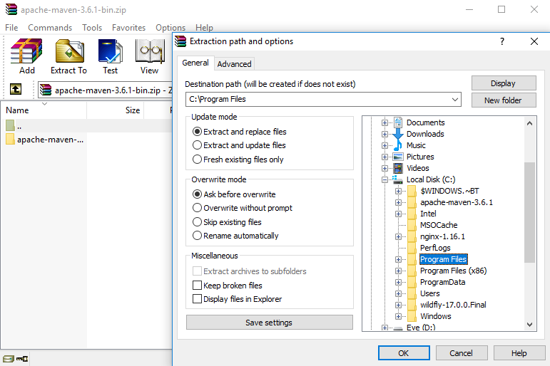

**ขั้นตอนการติดตั้งระบบ**

* **ขั้นตอนในส่วนของ Back – End**
* **ขั้นตอนที่ 1 : กำหนด Path ของ Java Jdk และ apache maven** มีขั้นตอนดังนี้ โดยจะเริ่มจากการกำหนด Path ของ Java Jdk ก่อน

ไปที่ Edit the system environment variables

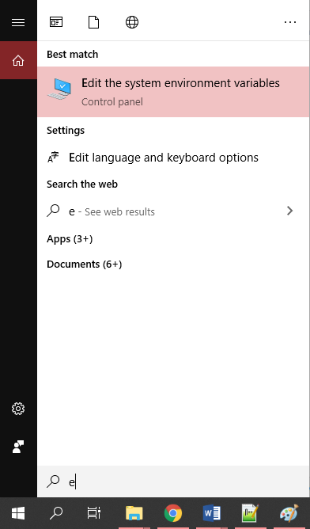

เลือก Environment Variables

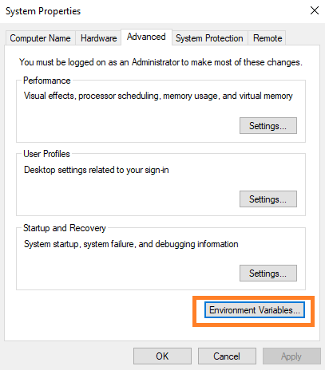

ที่ System variables เลือก New

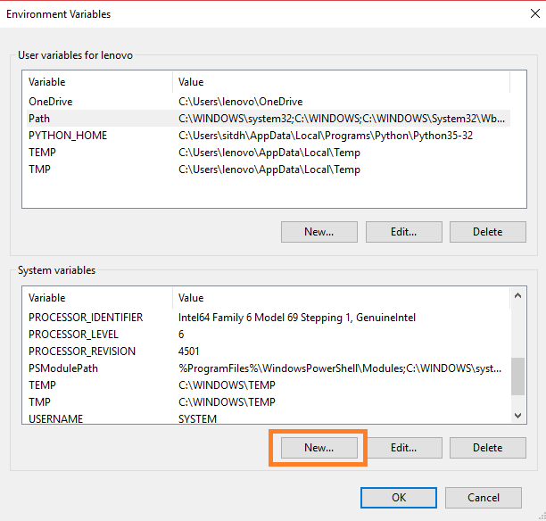

ที่ Variable name ตั้งเป็น JAVA_HOME และ Variable value จะเป็น path ของไฟล์ Java Jdk ให้เลือก Browse Directiry เพื่อเลือกที่อยู่ของไฟล์ Java Jdk ที่ได้ติดตั้งไว้ในเครื่อง

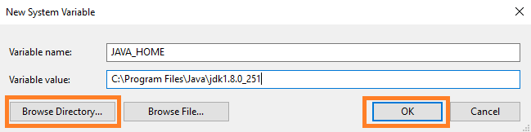

ต่อมาเลือก Path แล้วเลือกที่ Edit

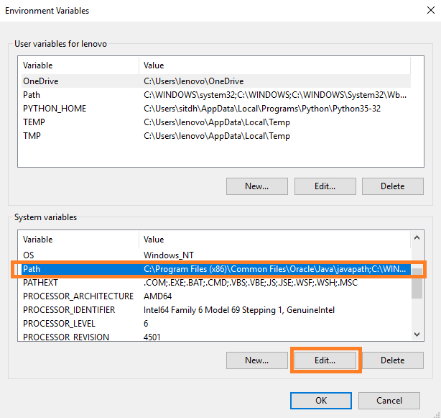

เลือก New จากนั้นใส่ %JAVA_HOME%\bin และกด OK

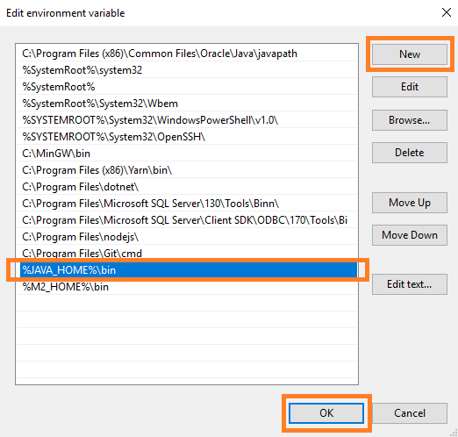

เมื่อกำหนด Path ของ Java Jdk เสร็จแล้ว ในการกำหนด Path ของ Apache Maven เราจะทำด้วยวิธีเดียวกันดังนี้

ที่ System variables เลือก New



ที่ Variable name ตั้งเป็น M2_HOME และ Variable value จะเป็น path ของไฟล์ Apache Maven ให้เลือก Browse Directiry เพื่อเลือกที่อยู่ของไฟล์ Apache Maven ที่ได้ติดตั้งไว้ในเครื่อง

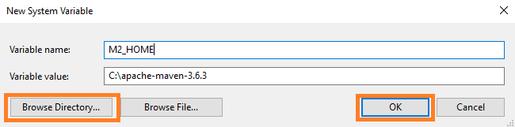

ต่อมาเลือก Path แล้วเลือกที่ Edit



เลือก New จากนั้นใส่ %M2_HOME%\bin และกด OK

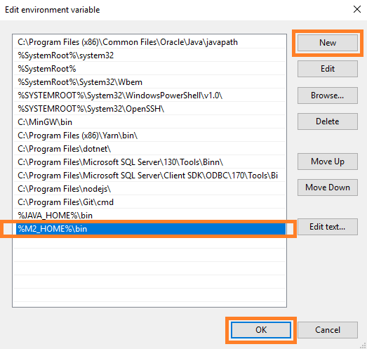

เราสามารถเช็คว่า Java Jdk และ Apache Maven สามารถใช้งานได้หรือไม่ ด้วยการเช็ค version ใน Command Prompt

- การเช็ค version ของ Java Jdk ใช้คำสั่ง java –version

- การเช็ค version ของ Apache Maven ใช้คำสั่ง mvn –version

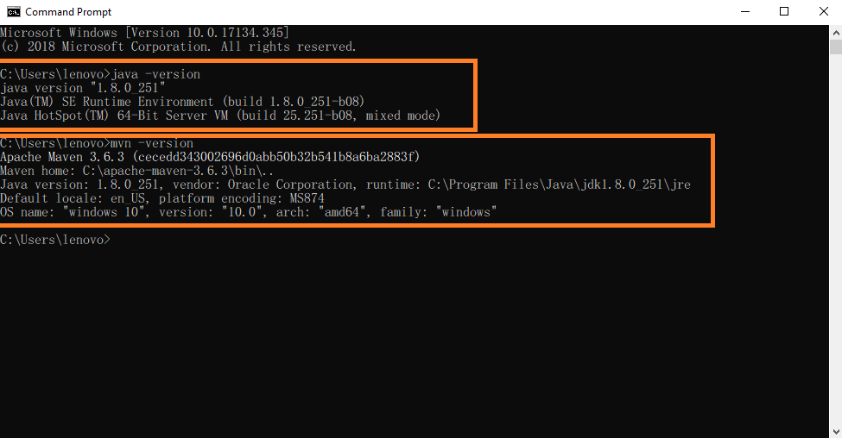

* **ขั้นตอนที่ 2 : Build Project ฝั่ง Back – End**

เปิด project ในส่วนของ back – end ด้วยโปรแกรม eclipse จากนั้นคลิกขวาที่ project เลือก Run As และเลือก 4 Maven build

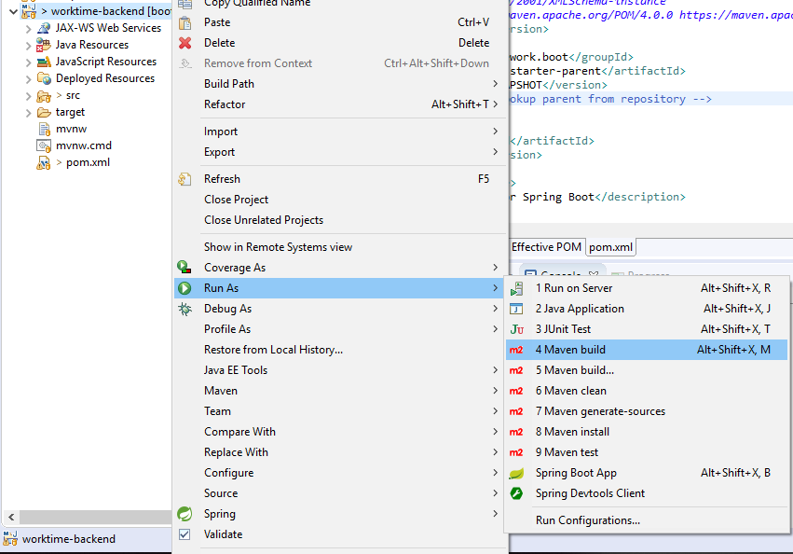

ที่ Goals พิมพ์คำสั่ง clean package จากนั้น กด Run

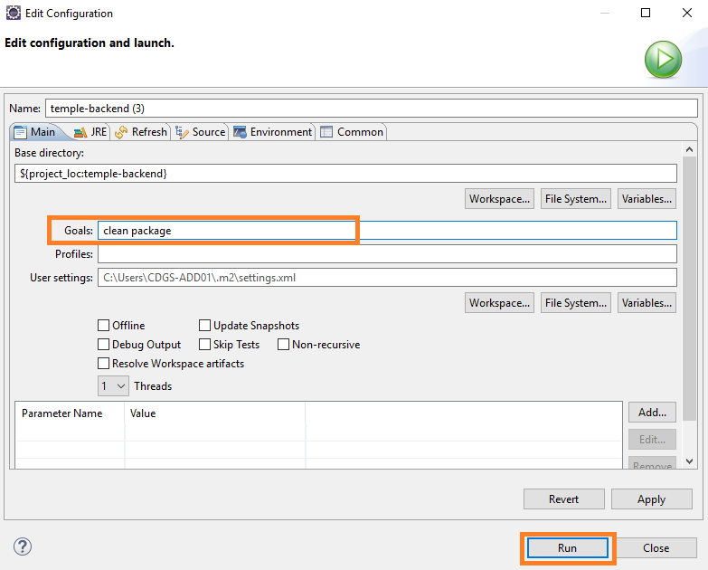

เมื่อ project ถูก build เสร็จ จะมีคำว่า BUILD SUCCESS แสดงขึ้นมา

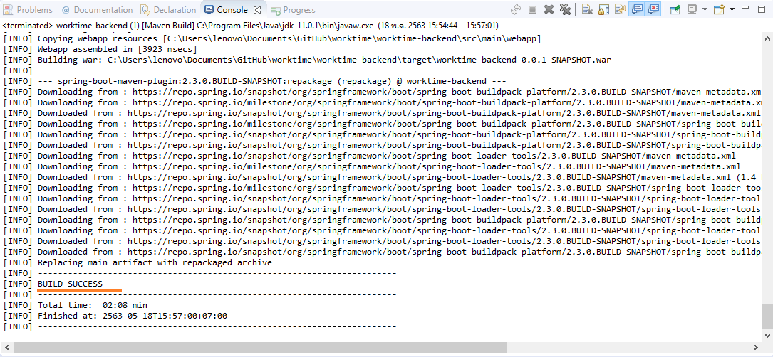

จะได้ไฟล์ worktime-backend-0.0.1-SNAPSHOT.war มา โดยไฟล์จะถูกสร้างไว้ที่โฟลเดอร์ target ของโฟลเดอร์ project ของฝั่ง back – end

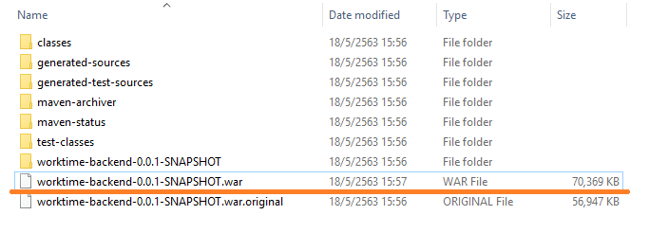

* **ขั้นตอนที่ 3 : การ Deploy Project**

ไปที่โฟลเดอร์ target ที่เป็นที่ตั้งของไฟล์ .war จากนั้นกดปุ่ม Shift ค้างไว้และคลิกขวาจากนั้นเลือก Open PowerShell window here

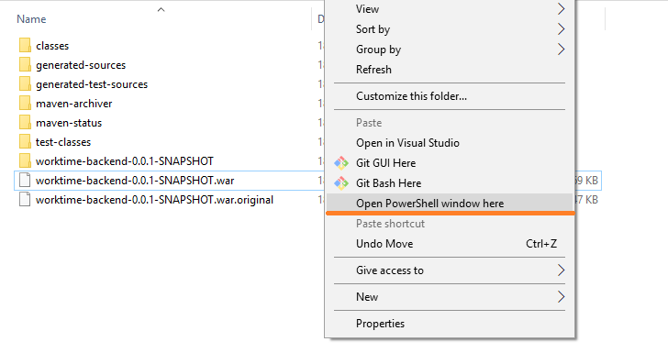

พิมพ์คำสั่ง java -jar .\worktime-backend-0.0.1-SNAPSHOT.war จากนั้นกดปุ่ม Enter



เมื่อ API เริ่มทำงานแล้ว จะมีคำว่า API Started แสดงขึ้นมา

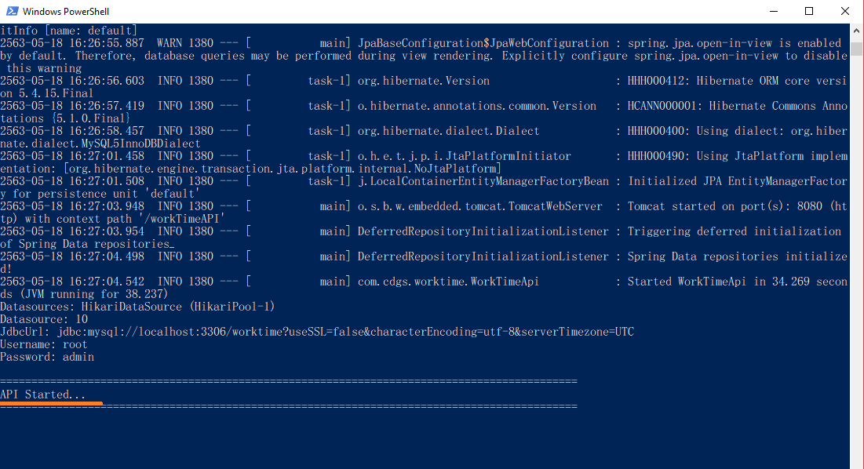

* **ขั้นตอนในส่วนของ Front – End**
* **ขั้นตอนที่ 1 : เปลี่ยน localhost ให้ตรงกับ ฝั่งของ back-end**

ไปที่โฟลเดอร์ของ frond – end และไปที่ src > app > shared > constants > ApiConstants.tsที่ไฟล์ ApiConstants.ts แก้ไขให้เป็น /workTimeAPI ตามรูปภาพ

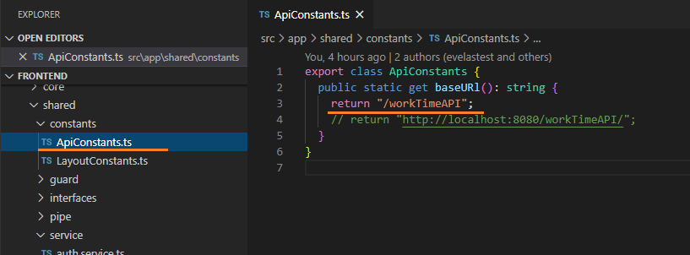

* **ขั้นตอนที่ 2 : Build product ของ project ฝั่ง front-end**

เข้าไปที่โฟลเดอร์ project ของ front - end จากนั้นกดปุ่ม Shift ค้างไว้และคลิกขวาในโฟลเดอร์ front - end เลือก Open PowerShell window here

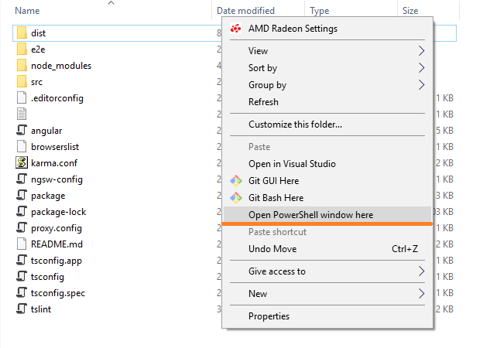

เมื่อ PowerShell เปิดขึ้น พิมพ์คำสั่ง ng build --prod --aot แล้วกด Enter และรอจนกระทั่ง build เสร็จ

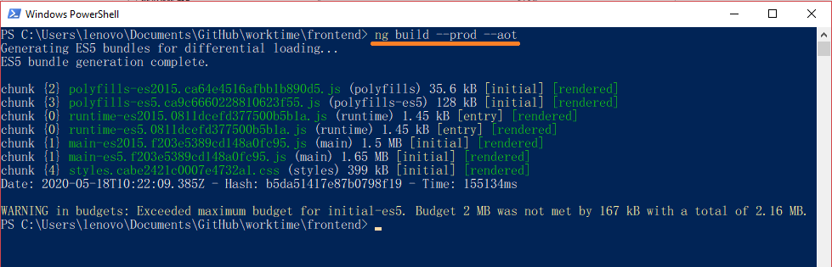

เมื่อ build เสร็จแล้ว ให้เข้าไปที่โฟลเดอร์ของ project ในส่วนของ front – end จะมีโฟลเดอร์ dist ถูกสร้างขึ้นมา จากนั้นคลิกเข้าไปในโฟลเดอร์ dist > cdgTimeAttendance จากนั้นทำการ copy ไฟล์ทั้งหมด

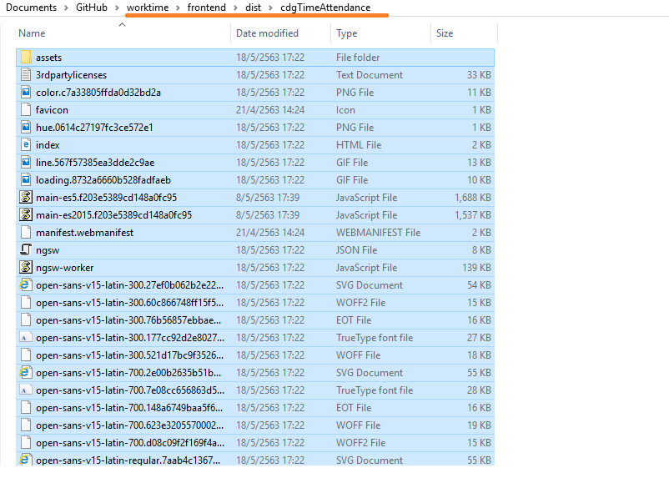

นำไฟล์ที่ copy มา ไปวางไว้ที่โฟลเดอร์ของ nginx-1.18.0 > html

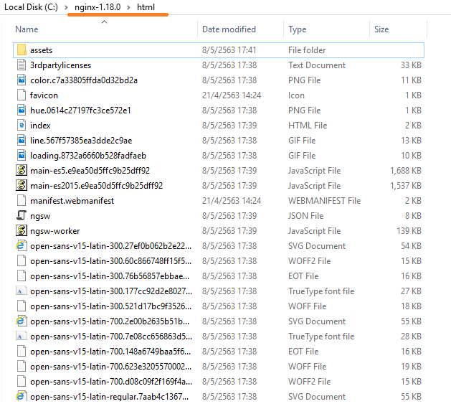

* **ขั้นตอนที่ 3 : กำหนด Reverse Proxy ใน nginx**

เมื่อทำการ copy ไฟล์ไปวางในโฟลเดอร์ html เสร็จแล้ว ให้ย้อนกลับมาที่โฟลเดอร์ nginx-1.18.0 อีกครั้งแล้วเข้าไปยังโฟลเดอร์ conf เปิดไฟล์ nginx.conf ด้วยโปรแกรม Notepad

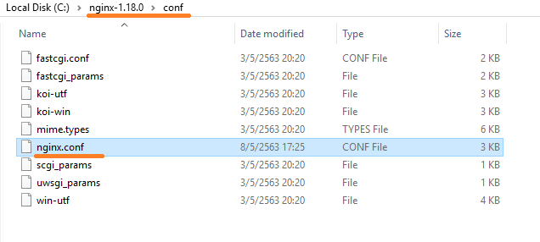

เมื่อเปิดไฟล์ nginx.conf ขึ้นมาหากการตั้งค่าส่วนนี้เป็นไปตามภาพ

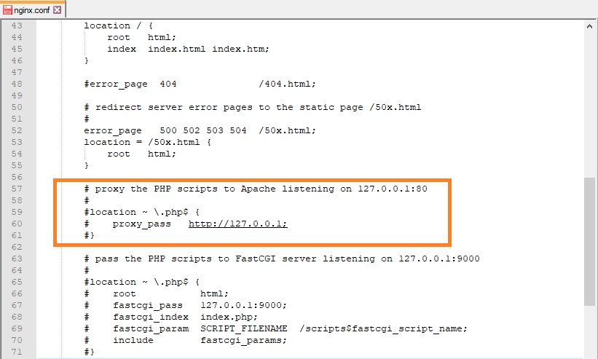

ให้ทำการแก้ไขเป็นดังนี้

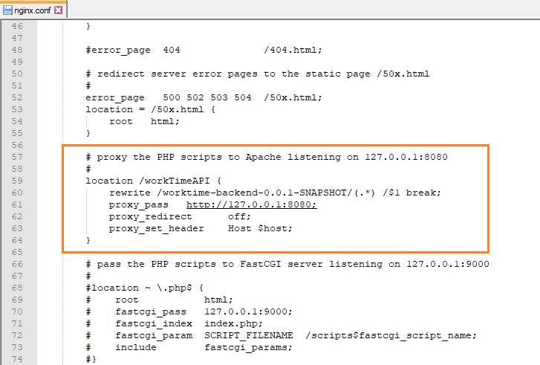

* **ขั้นตอนที่ 4 : Start Service ด้วยโปรแกรม nginx**

เริ่ม start service ด้วยโปรแกรม nginx โดยไปที่โฟลเดอร์ nginx-1.18.0และดับเบิลคลิกที่ไฟล์ nginx.exe จากนั้นกด run

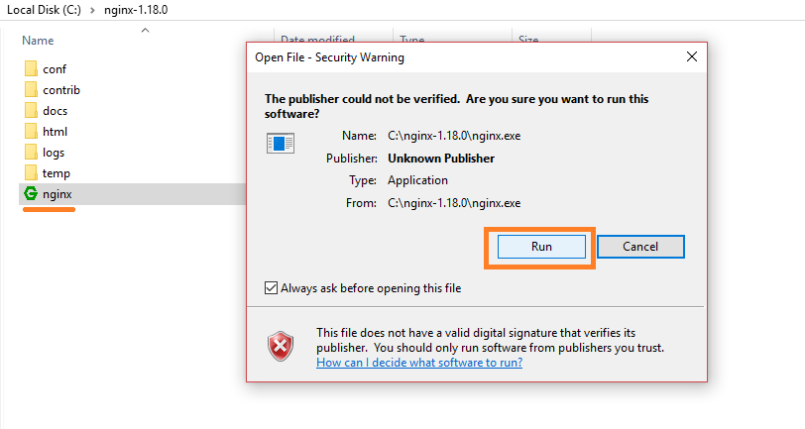

ระบบจะถูกเปิดใช้งานหลังจากที่ run โปรแกรม nginx เสร็จแล้ว ต่อมาให้เข้า browser แล้วใส่ URL ว่า localhost เพื่อเปิดหน้าเว็บไซต์ขึ้นมา และลองใส่รหัสพนักงานเพื่อตรวจสอบว่าสามารถเข้าสู่ระบบได้หรือไม่

หากติดตั้งระบบสำเร็จจะสามารถเข้าสู่ระบบได้

